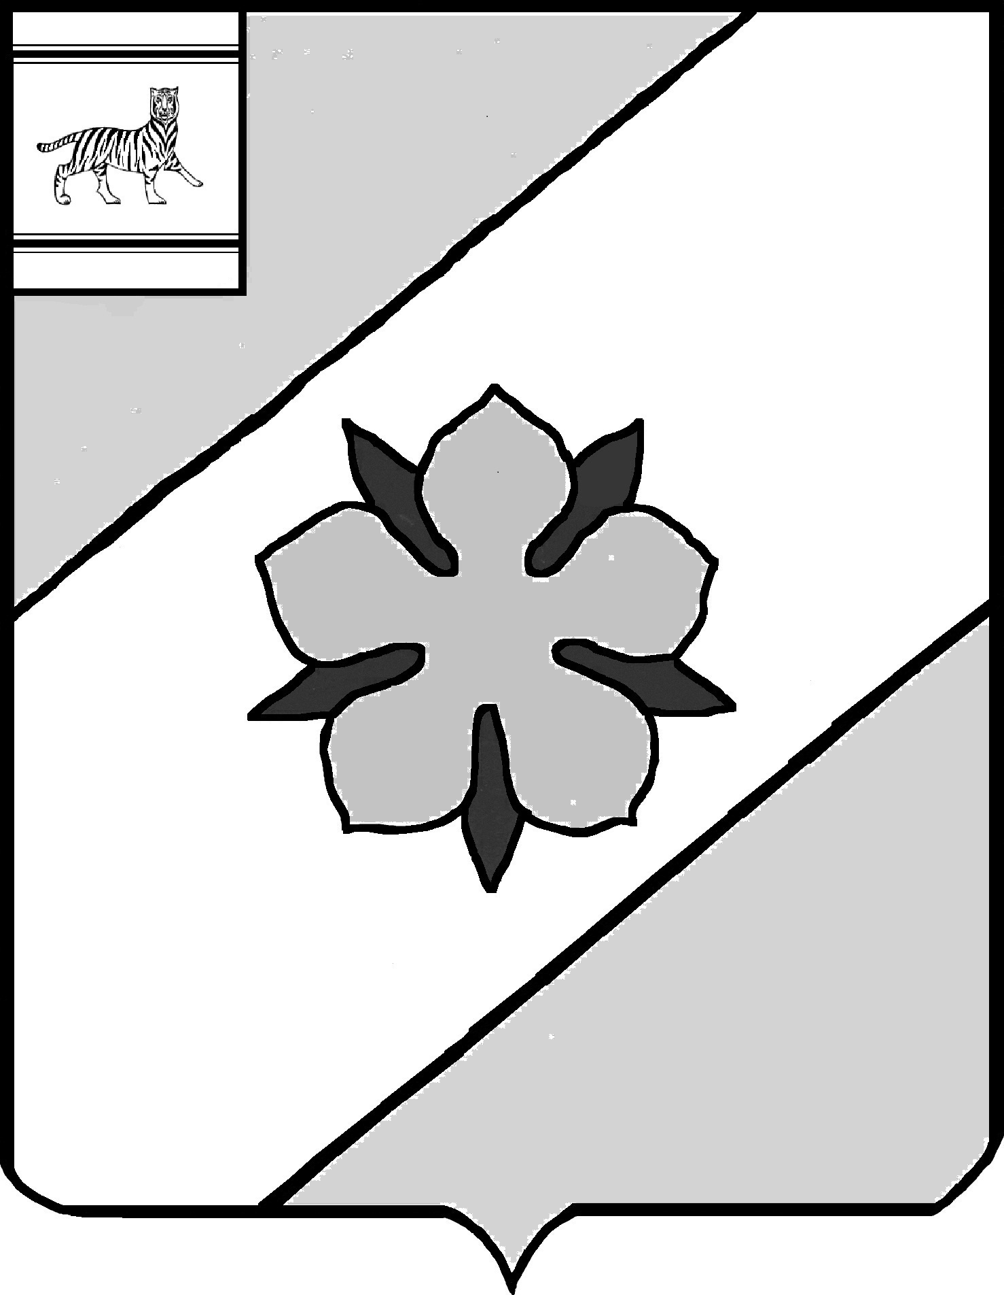

Муниципальное образование «Облученский муниципальный район»
Еврейской автономной области

СОБРАНИЕ ДЕПУТАТОВ

РЕШЕНИЕ
21.02.2023 № 319
г.Облучье

Об утверждении отчета о выполнении прогнозного плана (программы) приватизации муниципального имущества, находящегося в собственности муниципального образования «Облученский муниципальный район», на 2022 год

В соответствии с Федеральным законом от 21.12.2001 № 178-ФЗ «О приватизации государственного и муниципального имущества», Положением о порядке управления и распоряжения имуществом, находящимся в муниципальной собственности муниципального образования «Облученский муниципальный район» Еврейской автономной области, утвержденным решением Собрания депутатов от 30.09.2021 № 191, на основании Устава муниципального образования «Облученский муниципальный район» Еврейской автономной области Собрание депутатов муниципального района
РЕШИЛО:
1. Утвердить прилагаемый отчет о выполнении прогнозного плана (программы) приватизации муниципального имущества, находящегося в собственности муниципального образования «Облученский муниципальный район», на 2022 год, утвержденного решением Собрания депутатов от 17.02.2022 № 235 (приложение).
2. Настоящее решение опубликовать в Информационном сборнике муниципального образования «Облученский муниципальный район».
3. Настоящее решение вступает в силу после дня его официального опубликования.

Председатель Собрания депутатов
муниципального района Н.В. Василенко

Глава муниципального района Е. Е. Рекеда
Приложение
УТВЕРЖДЕН
решением Собрания депутатов
муниципального района
от 21.02.2023 № 319

Отчет
о выполнении прогнозного плана (программы) приватизации муниципального имущества, находящегося в собственности муниципального образования «Облученский муниципальный район» на 2022 год

№п/п | Наименование имущества Местонахождение имущества | Способ приватизации | Дата  проведения аукциона | Цена сделки приватизации (руб.) | Примечание
1. | Движимое имущество, Автобус ПАЗ 32053-70, 2009 года выпуска, VIN X1M3205CX90001509, ПТС 52МТ956151 | Продажа | 20.05.2022 | 201000,00 | Реализовано

